# ANEXOS UNIDAD 2 TRONERAS

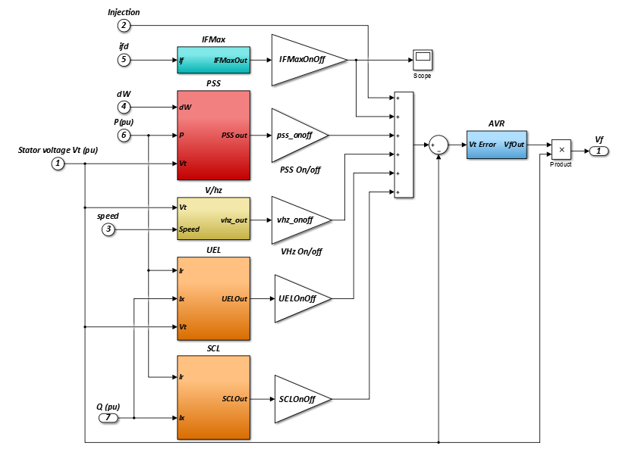

**Figura 1. Modelo general sistema excitación.**

**Tabla 1. Parámetros del Generador, del transformador y de la Red**

|  |  |  |  |
| --- | --- | --- | --- |
| PARÁMETROS GENERADOR | SIMBOLO | UNIDAD | VALOR |
| Fabricante | HITACHI LTD | | |
| Factor de potencia | Cos(phi) | -- | 0.85 |
| Potencia aparente Nominal | Sn | [MVA] | 21.2 |
| Tensión de estator Nominal | Un | [kV] | 6.9 |
| Frecuencia nominal | fn | [Hz] | 60 |
| Resistencia de Armadura del Estator | Ra | [p.u.] | 0.003 |
| Reactancia de Fuga del Estator. | Xl | [p.u.] | 0.1 |
| Reactancia sincrónica eje D (no saturado) | Xd | [p.u.] | 0.86 |
| Reactancia transiente sincrónica eje D (no saturado) | Xpd | [p.u.] | 0.21 |
| Reactancia sub-transiente sincrónica eje D (no saturado) | Xppd | [p.u.] | 0.14 |
| Reactancia sincrónica eje Q (no saturado) | Xq | [p.u.] | 0.62 |
| Reactancia de sub-transiente sincrónica eje Q (no saturado) | Xppq | [p.u.] | 0.17 |
| Constante de tiempo transiente (circuito abierto) sin carga eje D | Tpdo | [s] | 4.22 |
| Constante de tiempo sub-transiente (circuito abierto) sin carga eje D | Tppdo | [s] | 0.02 |
| Constante de tiempo sub-transiente (circuito abierto) sin carga eje Q | Tppqo | [s] | 0.01 |
| Constante de inercia ( todo el eje incluyendo la turbina) | H | [MWs/MVA] | 2.8721 |
| PARÁMETROS TRANSFORMADOT | SIMBOLO | UNIDAD | VALOR |
| Potencia Nominal | Sntr | [MVA] | 50 |
| Tensión nominal del primario | Untr2 | [kV] | 6.6 |
| Tensión nominal del secundario | Untr1 | [kV] | 116.8 |
| Inductancia del secundario | Uk | [pu] | 0.1227 |
| PARÁMETROS RED | SIMBOLO | UNIDAD | VALOR |
| Potencia de corto-circuito del bus de Alta Tensión | SCMVA | [MVA] | 60000 |
| X/R | XR_ratio | - | 10 |

# REGULADOR DE TENSIÓN (AVR)

# 

**Figura 2. Modelo AVR.**

**Tabla 2. Parámetros AVR**

| Parámetros AVR | | | |
| --- | --- | --- | --- |
| PARÁMETRO | SIMBOLO | UNIDAD | VALOR |
| Automatic voltage regulator gain | Kac | p.u. | 200 |
| Automatic voltage regulator lag at no load | T1v | s | 1.5 |
| Rotating excitatory compensator gain at no load | T2v | s | 10 |
| Maximum field voltage | LimVp | p.u. | 5.9 |
| Automatic voltage regulator lead | Kav | p.u. | 200 |
| Automatic voltage regulator lag | T1c | s | 2 |
| Rotating excitatory compensator gain | T2c | s | 5 |
| Reactive compensation gain | Kcr | p.u. | -0.04 |

# SISTEMA ESTABILIZADOR DE POTENCIA (PSS)

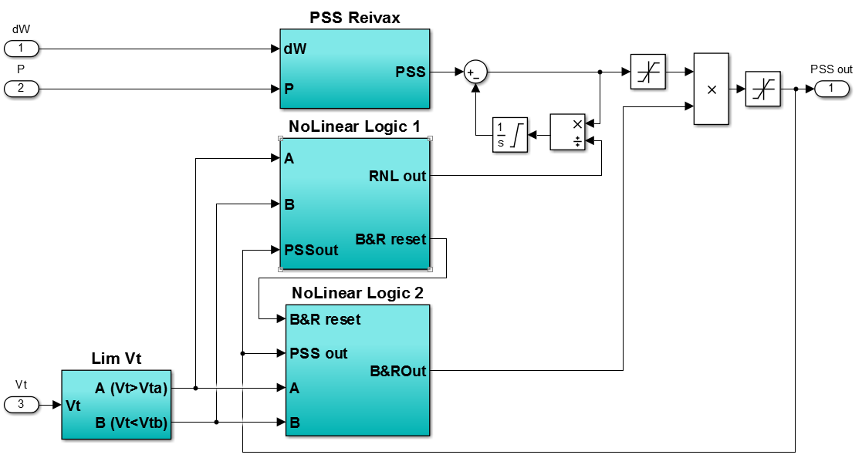

Figura 3. Diagrama principal del PSS

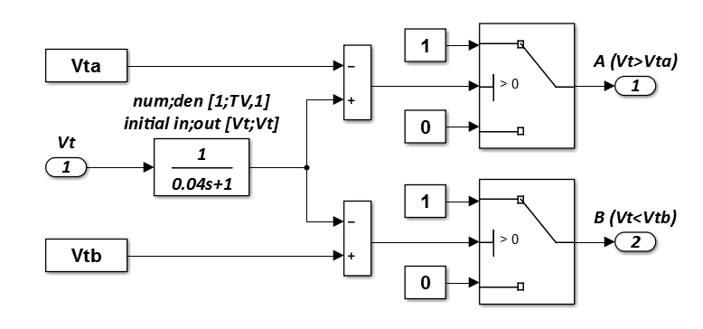

Figura 4. Diagrama bloque "Lim Vt" del PSS

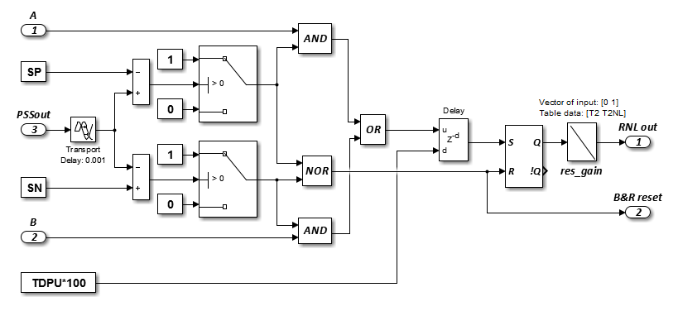

Figura 5. Diagrama del bloque "NoLinear Logic 1" del PSS

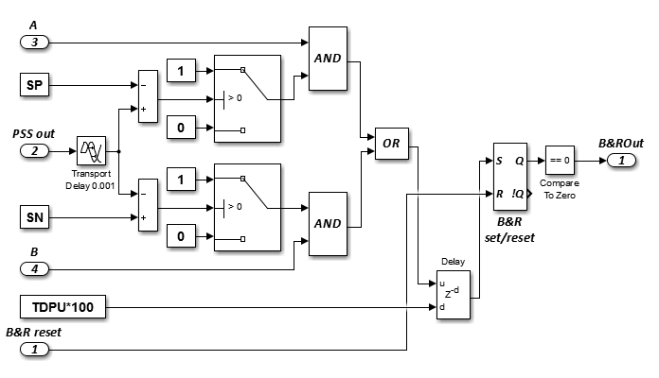

Figura 6. Diagrama del bloque "NoLinear Logic 2" del PSS

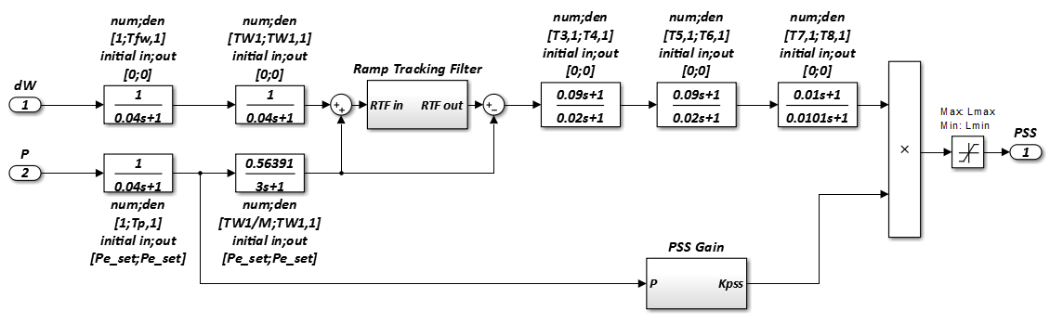

Figura 7. Diagrama del bloque “PSS Reivax” del PSS

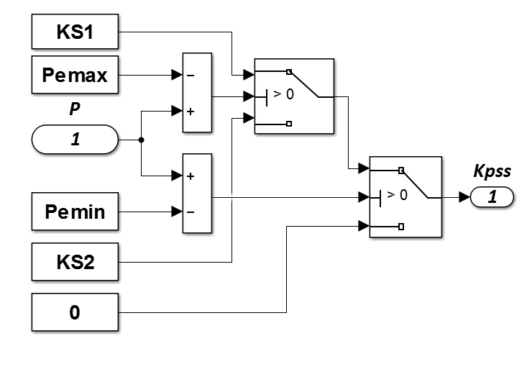

Figura 8. Diagrama del bloque "PSS Gain" del PSS

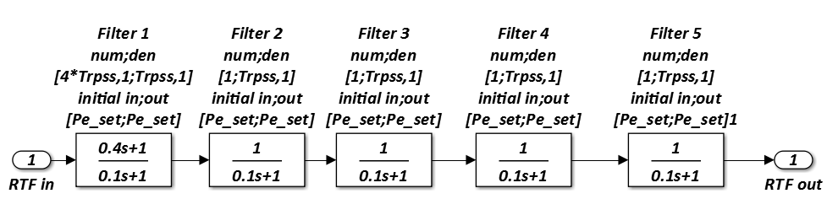

Figura 9. Diagrama del bloque "Ramp Tracking Filter" del PSS

**Tabla 3. Parámetros PSS**

| Parámetros del PSS | | | |
| --- | --- | --- | --- |
| PARÁMETRO | SIMBOLO | UNIDAD | VALOR |
| Reset | T2 | s | 3 |
| Reset no load | T2NL | s | 0.5 |
| Reset (washout) Tw1 | TW1 | s | 3 |
| Reduction band gain of PSS | Pemax | p.u. | 0.43 |
| Reduction band gain of PSS | Pemin | p.u. | 0 |
| PSS reduced gain | KS2 | p.u. | 0 |
| PSS gain | KS1 | p.u. | 2 |
| Inertia constant (M=2H) | M | -- | 5.32 |
| Ramp filter tracker | Trpss | s | 0.1 |
| Compensator- lead 1 | T3 | s | 0.09 |
| Compensator- lag 1 | T4 | s | 0.02 |
| Compensator- lead 2 | T5 | s | 0.09 |
| Compensator- lag 2 | T6 | s | 0.02 |
| Compensator- lead 3 | T7 | s | 0.01 |
| Compensator- lag 3 | T8 | s | 0.01001 |
| Time constant of power measurement | Tp | s | 0.04 |
| Time constant of voltage measurement | Tv | s | 0.01 |
| Time constant of frequency measurement | Tfw | s | 0.02 |
| Upper limit | Lmax | p.u. | 0.1 |
| Lower limit | Lmin | p.u. | -0.1 |
| High Vt: Normal operation band | Vta | p.u. | 1.1 |
| Low Vt: Normal operation band | Vtb | p.u. | 0.9 |
| Lag ON | TDPU | s | 2 |
| Positive output | SP | p.u. | 0.02 |
| Negative output | SN | p.u. | -0.02 |

# LIMITADOR DE SOBRE EXCITACIÓN (OEL)

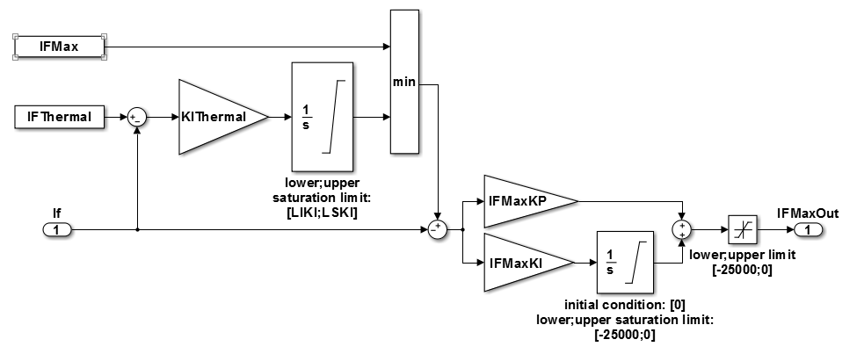

Figura 10. Modelo del limitador OEL.

**Tabla 4. Parámetros OEL**

| **Parámetros OEL** | | | |
| --- | --- | --- | --- |
| **PARÁMETRO GENERADOR** | **SIMBOLO** | **UNIDAD** | **VALOR** |
| Maximum current reference- peak | IFMax | p.u. | 2.65 |
| Current reference- thermal (timer) | IFThermal | p.u. | 1.74 |
| Maximum current gain reference. – thermal (timer) | KIThermal | p.u. | 0.1 |
| Proportional limiter gain | IFMaxKP | p.u. | 0.1 |
| Integral limiter gain | IFMaxKI | p.u. | 0.3 |
| Maximum current reference- Thermal- upper limit | LSKI | p.u. | 2.65 |
| Maximum current reference- Thermal- lower limit | LIKI | p.u. | -1.45 |

# LIMITADOR DE SUBEXCITACIÓN (UEL)

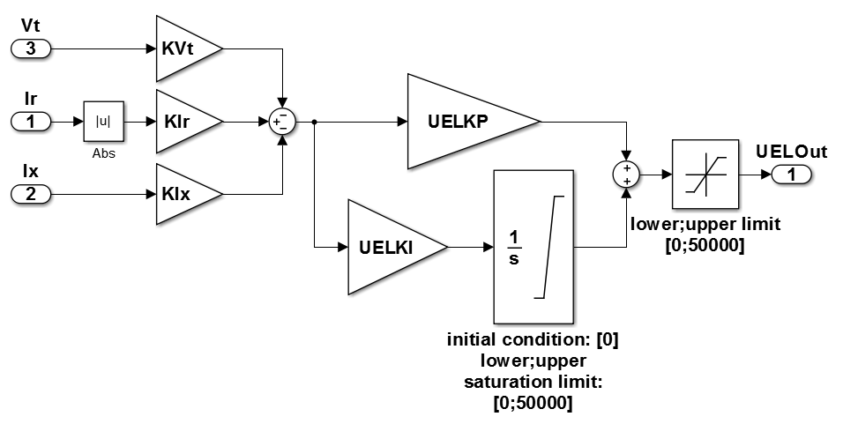

**Figura 11. Modelo del limitador UEL.**

**Tabla 5. Parámetros UEL**

| **Parámetros UEL** | | | |
| --- | --- | --- | --- |
| **Descripción** | **Parámetro** | **Unidad** | **Valor** |
| Voltage input gain | KVt | p.u. | 1 |
| Reactive input gain | KIx | p.u. | 1.8 |
| Active input gain | KIr | p.u. | 0.185 |
| Proportional gain | UELKP | p.u. | 0.005 |
| Integral gain | UELKI | p.u. | 0.01 |

# LIMITADOR RELACIÓN VOLTIOS – HERTZ (V/Hz)

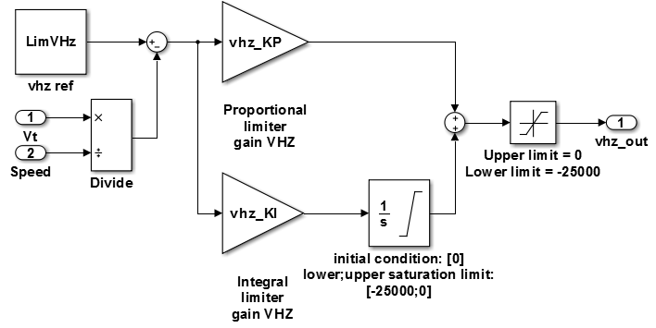

**Figura 12. Modelo del limitador V/Hz.**

**Tabla 6. Parámetros V/Hz**

| PARÁMETROS V/Hz | | | |
| --- | --- | --- | --- |
| PARÁMETRO | SIMBOLO | UNIDAD | VALOR |
| Limiter Volts/Hertz Reference | LimVHz | p.u. | 1.12 |
| Proportional limiter gain | vhz_KP | p.u. | 0.2 |
| Integral limiter gain | vhz_KI | p.u. | 0.5 |

# Limitador Sobre Corriente Estator (SCL)

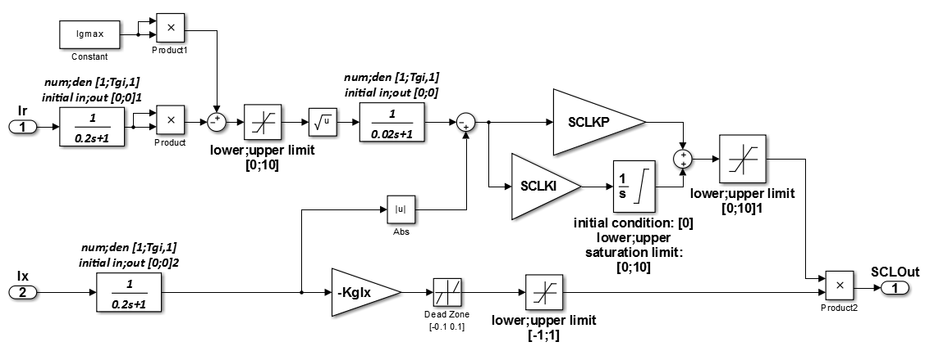

Figura 13. Modelo del limitador SCL.

**Tabla 7. Parámetros SCL**

| **Parámetros SCL** | | | |
| --- | --- | --- | --- |
| **Descripción** | **Parámetro** | **Unidad** | **Valor** |
| Maximum reference | Igmax | p.u. | 1 |
| Filter time | Tgi | p.u. | 5 |
| Proportional limiter gain | SCLKP | p.u. | 0.01 |
| Integral limiter gain | SCLKI | p.u. | 0.001 |
| Reactive input gain | KgIx | p.u. | 3 |

# TURBINA Y GOBERNADOR:

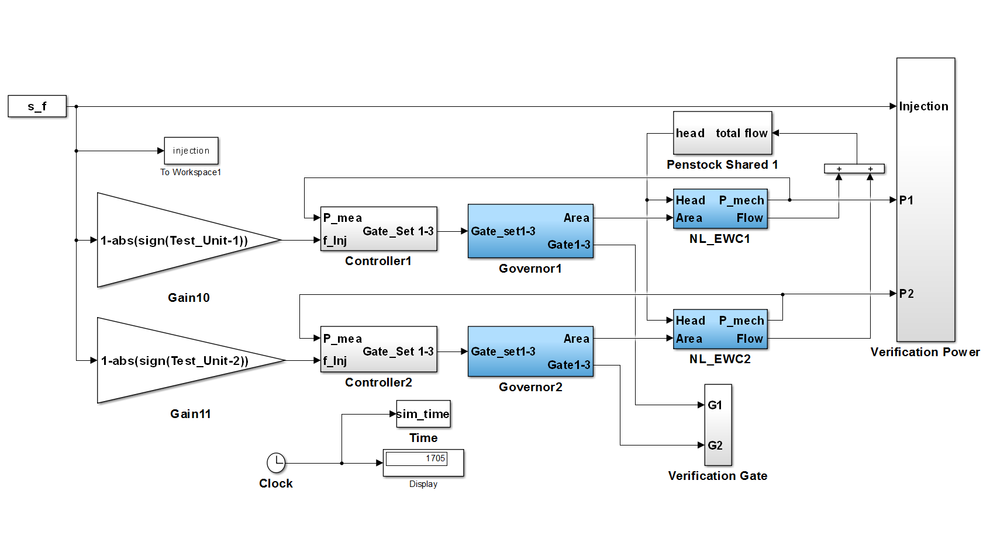

**Figura 14. Modelo MATLAB Regulador Velocidad**

# 

# MODELO DE LA CONDUCCIÓN

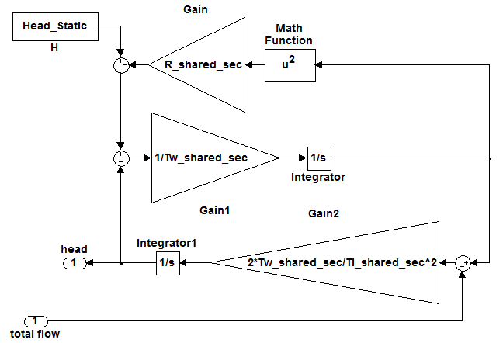Figura 15. Modelo Túnel de energía.

**Tabla 8. Parámetros de la conducción y almenara**

|  |  |
| --- | --- |
| Parámetro | Valor |
| R_shared_sec | 0.004 |
| Tw_shared_sec | 2 |
| Tl_shared_sec | 0,3 |

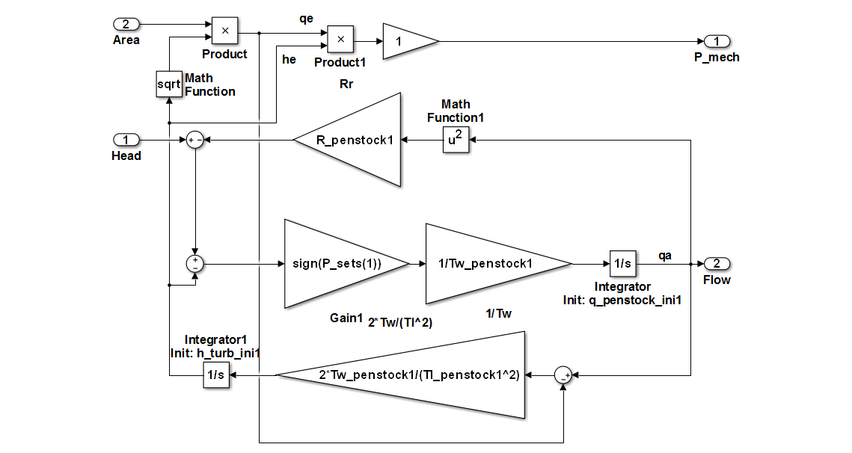

Figura 16. Modelo turbina Hidráulica.

**Tabla 9. Parámetros de la conducción / turbina.**

|  |  |
| --- | --- |
| Parámetro | Unida 2 |
| R_penstock1 | 0.0018 |
| Tw_penstock1 | 0.38 |
| Tl_penstock1 | 0.02 |

# MODELO GOBERNADOR DE TURBINA

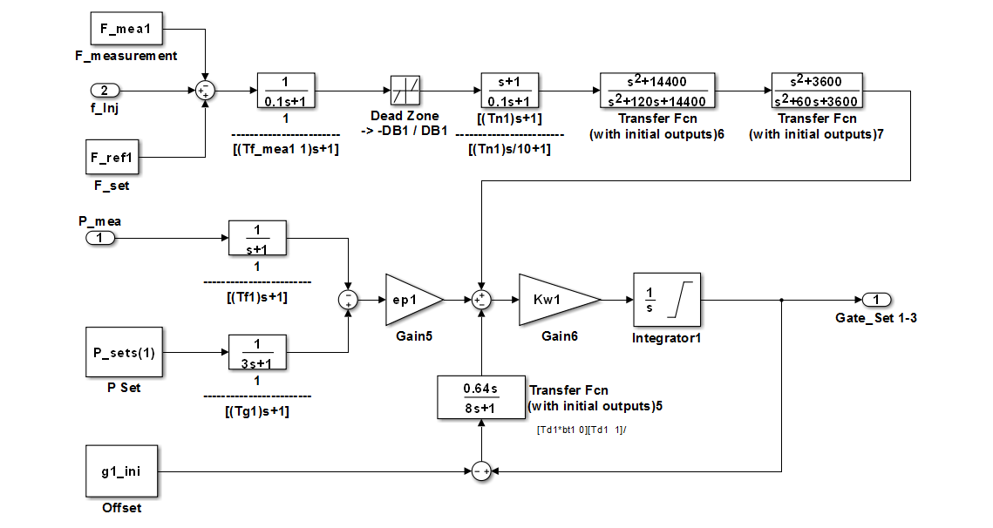

Figura 17. Modelo del Regulador de velocidad de la turbina.

**Tabla 10. Parámetros de regulador de Velocidad / Potencia.**

|  |  |  |
| --- | --- | --- |
| PARÁMETRO GENERADOR | Unidad | VALOR |
| F_ref1 | [s] | 1 |
| F_mea1 | [s] | 1 |
| Tf1 | [s] | 1 |
| Tf_mea1 | [s] | 0.1 |
| Tg1 | [s] | 3 |
| Tn1 | [s] | 1 |
| ep1 | [p.u.] | 0.05 |
| bt1 | [p.u.] | 0.08 |
| Td1 | [s] | 8 |
| Kw1 | [p.u.] | 100 |

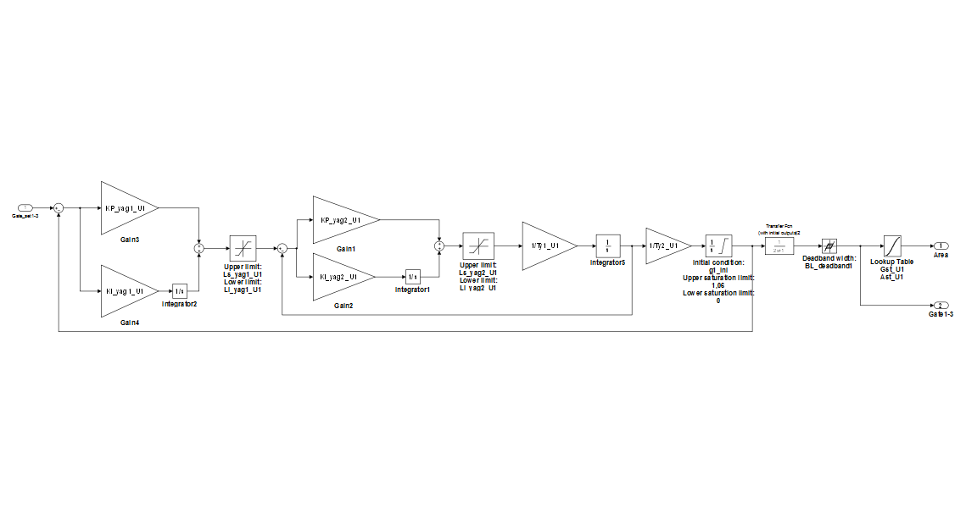

Figura 18. Modelo del Gobernador

**Tabla 11. Parámetros del gobernador**

|  |  |  |
| --- | --- | --- |
| **PARÁMETRO GENERADOR** | **Unidad** | **VALOR** |
| KP_yag1_U1 | [p.u.] | 120 |
| KI_yag1_U1 | [p.u.] | 70 |
| Ls_yag1_U1 | [p.u.] | 1 |
| Li_yag1_U1 | [p.u.] | -1 |
| KP_yag2_U1 | [p.u.] | 40 |
| KI_yag2_U1 | [p.u.] | 20 |
| Ls_yag2_U1 | [p.u.] | 0.05 |
| Li_yag2_U1 | [p.u.] | -0.05 |
| Ty1_U1 | [s] | 0.1 |
| Ty2_U1 | [s] | 0.01 |
| BL_deadband1 | [p.u.] | 0.0005 |